职业卫生检测技术服务信息公开表
用人单位  名称 | 青岛公交集团市北巴士有限公司舞阳路保修厂
地理位置 | 青岛市市北区舞阳路6号
联系人 | 时保聪
调查专业  技术人员名单 | 贾健、王洪帅 | 调查时间 | 2023.06.17 | 陪同人 | 时保聪
采样专业  技术人员名单 | 贾健、张心 | 采样时间 | 2023.06.19 | 陪同人 | 时保聪
检测专业  技术人员名单 | 孙颖、郭秀丽、包红艳、田立茹、常鑫钰 |  | 检测时间 | 2023.06.19-2023.06.21
影像资料  （调查影像资料及采样影像资料） | 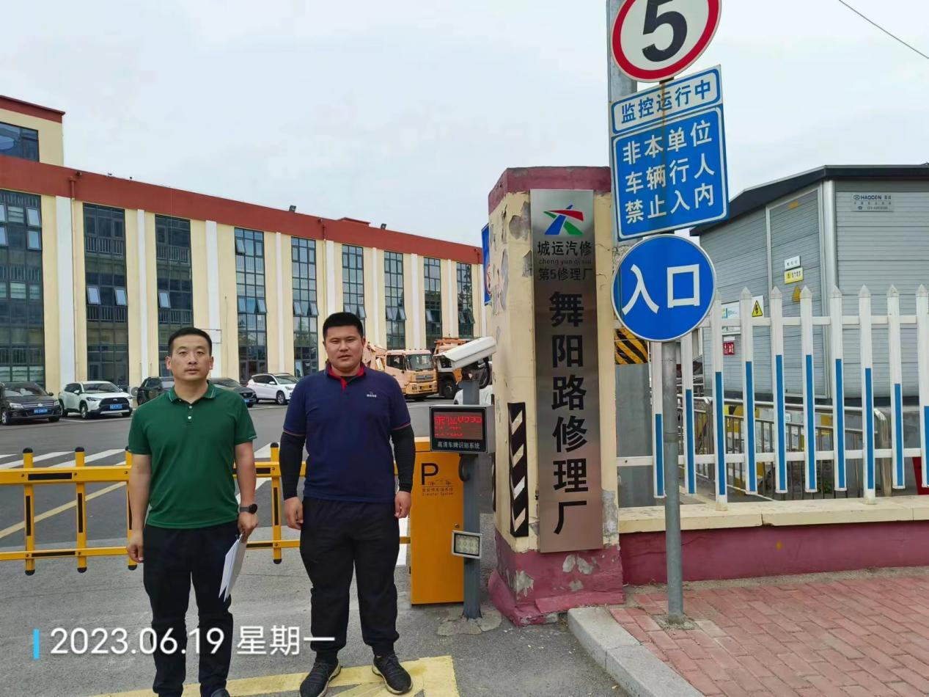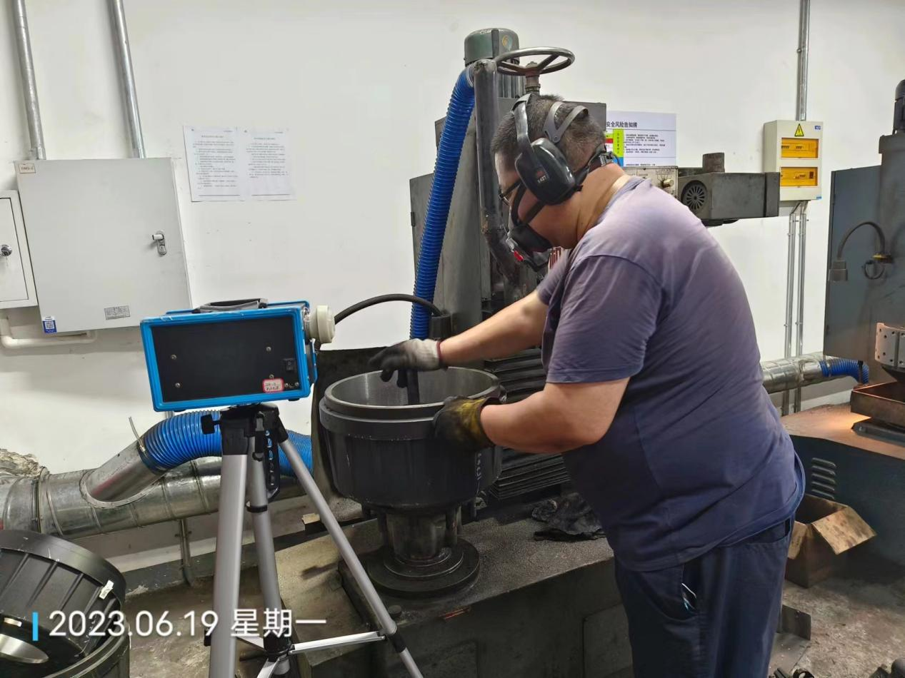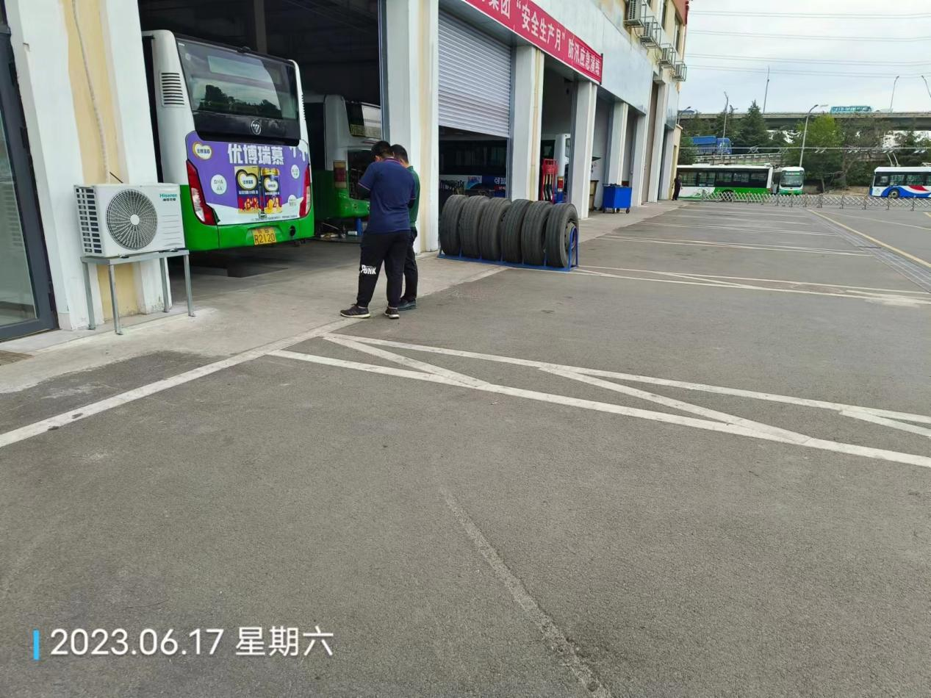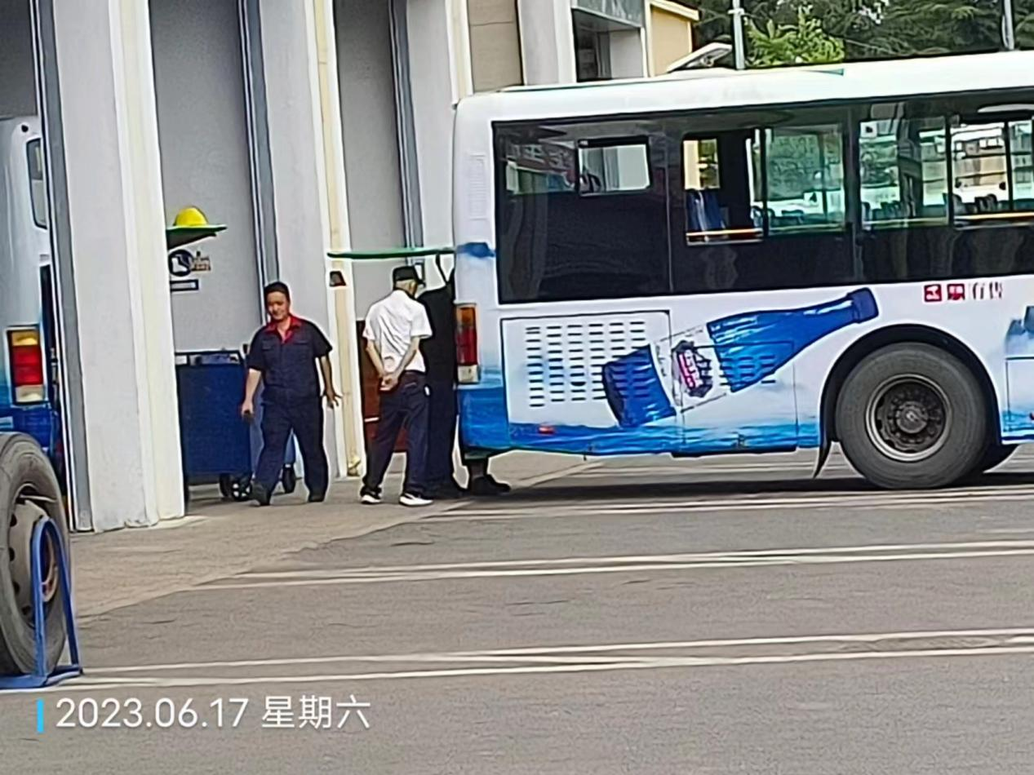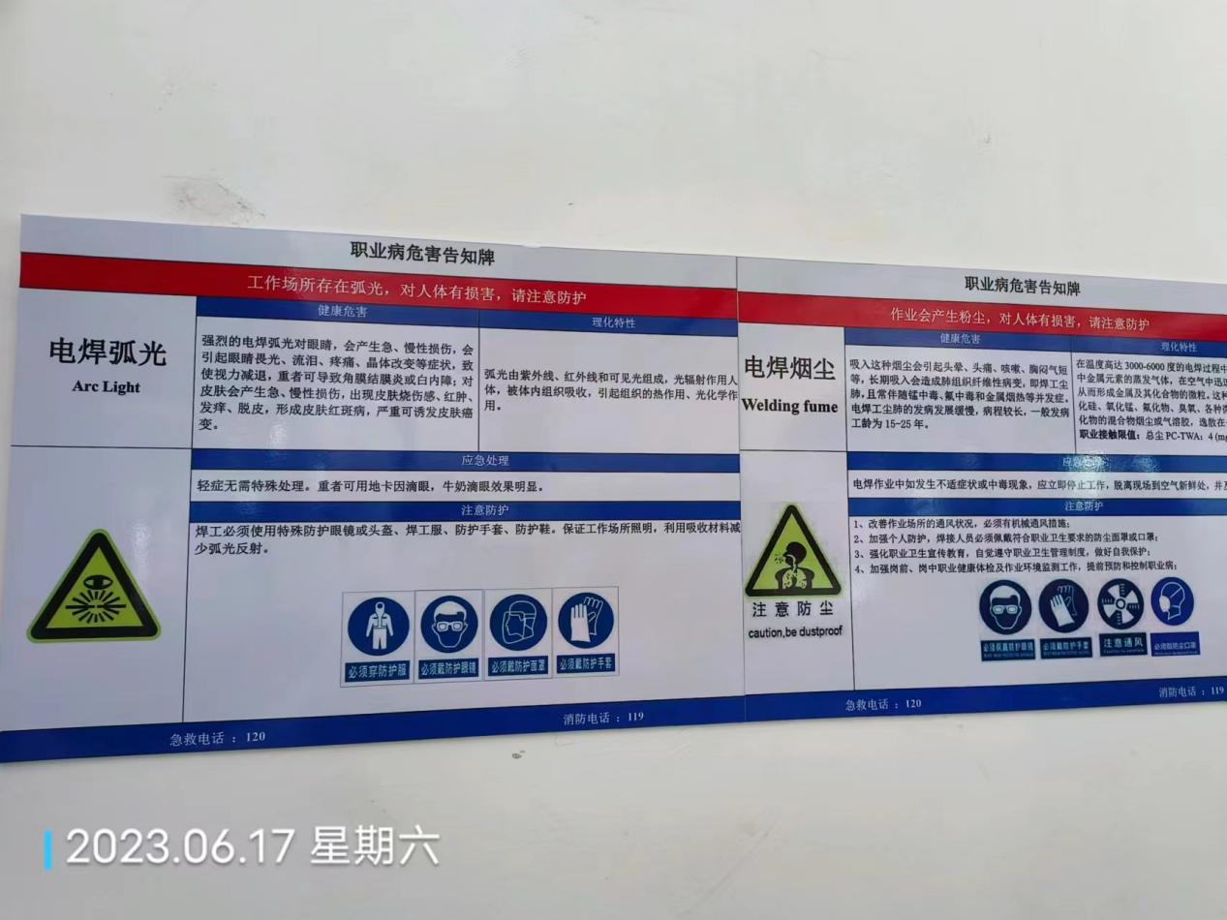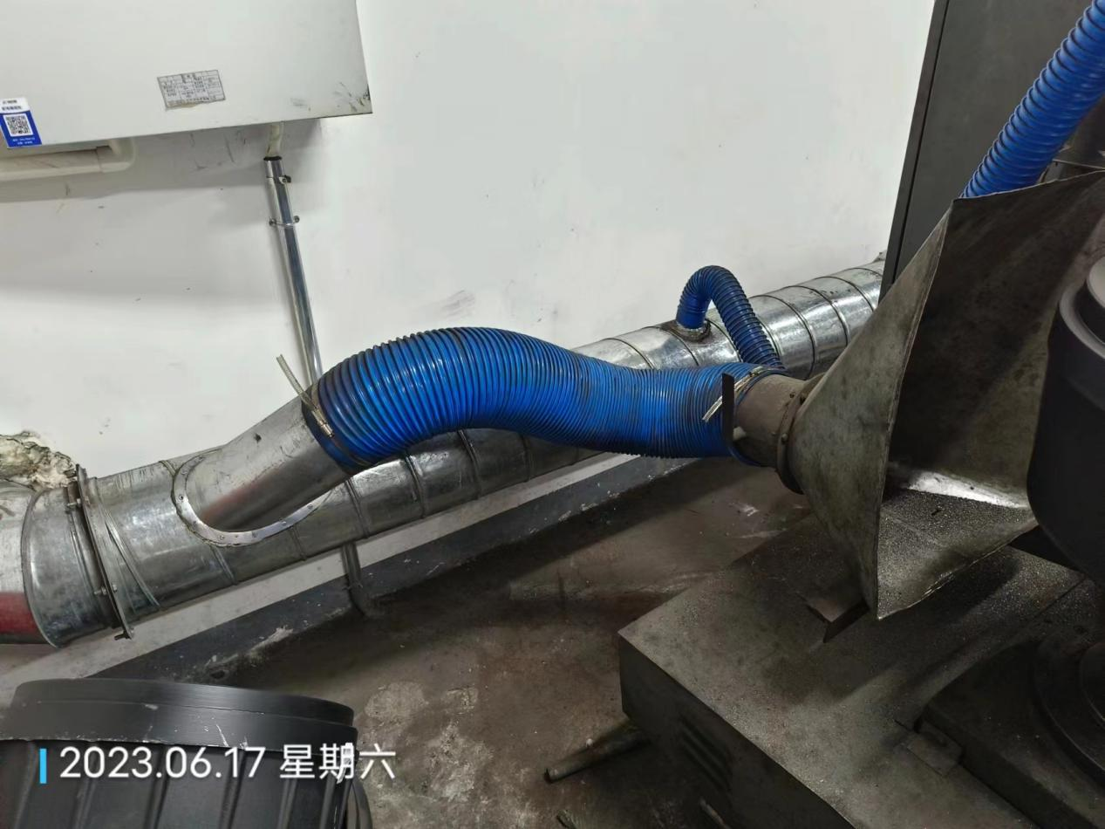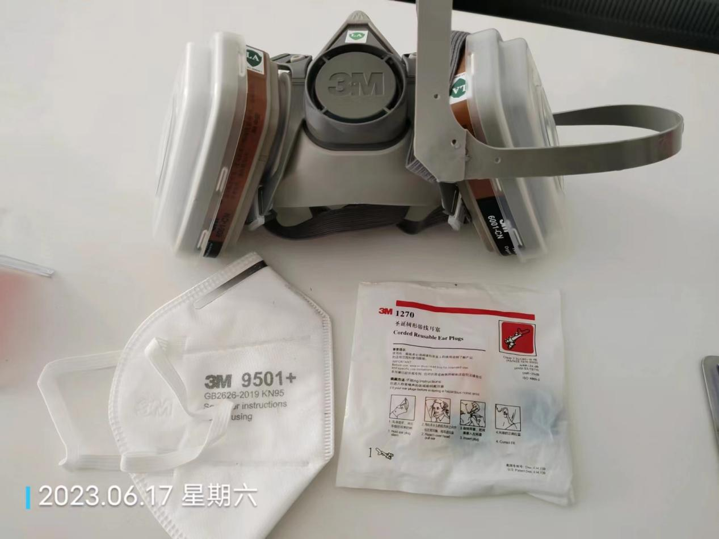
公示日期：2023.07.05

